# 本章将继续探索驱动开发中的基础部分，定时器在内核中同样很常用，在内核中定时器可以使用两种，即IO 定时器，以及DPC定时器，一般来说IO定时器是DDK中提供的一种，该定时器可以为间隔为N秒做定时，但 如果要实现毫秒级别间隔，微秒级别间隔，就需要用到DPC定时器，如果是秒级定时其两者基本上无任何差 异，本章将简单介绍 IO/DPC 这两种定时器的使用技巧。

首先来看IO定时器是如何使用的，IO定时器在使用上需要调用 IoInitializeTimer 函数对定时器进行初始化，但需要注意的是此函数每个设备对象只能调用一次，当初始化完成后用户可调用 IoStartTimer 让这个定时器运行，相反的调用 IoStopTimer 则用于关闭定时。

// 设备对象

// 设备对象

// 回调例程参数

[in, optional] drv_aliasesMem PVOID Context

);

// 启动定时器

VOID IoStartTimer(

[in] PDEVICE_OBJECT DeviceObject

);

// 关闭定时器

VOID IoStopTimer(

[in] PDEVICE_OBJECT DeviceObject

);

DeviceObject, // 设备对象

TimerRoutine, // 回调例程

// 初始化定时器

NTSTATUS IoInitializeTimer( [in] PDEVICE_OBJECT

[in] PIO_TIMER_ROUTINE

这里我们最关心的其实是 IoInitializeTimer 函数中的第二个参数 TimerRoutine 该参数用于传递一个自定义回调函数地址，其次由于定时器需要依附于一个设备，所以我们还需要调用 IoCreateDevice 创建一个新设备来让定时器线程使用，实现定时器代码如下所示。



// 署名权

// right to sign one's name on a piece of work

// PowerBy: LyShark

// Email: [me@lyshark.com](mailto:me@lyshark.com)

#include <ntifs.h> #include <wdm.h> #include <ntstrsafe.h>

LONG count = 0;

// 自定义定时器函数

VOID MyTimerProcess( in struct _DEVICE_OBJECT DeviceObject, in_opt PVOID Context)

{

InterlockedIncrement(&count);

DbgPrint("定时器计数 = %d", count);

}

VOID UnDriver(PDRIVER_OBJECT driver)

{

// 关闭定时器

IoStopTimer(driver->DeviceObject);

// 删除设备

IoDeleteDevice(driver->DeviceObject);

DbgPrint(("Uninstall Driver Is OK \n"));

}

NTSTATUS DriverEntry(IN PDRIVER_OBJECT Driver, PUNICODE_STRING RegistryPath)

{

DbgPrint("hello lyshark \n");

NTSTATUS status = STATUS_UNSUCCESSFUL;

// 定义设备名以及定时器

UNICODE_STRING dev_name = RTL_CONSTANT_STRING(L""); PDEVICE_OBJECT dev;

status = IoCreateDevice(Driver, 0, &dev_name, FILE_DEVICE_UNKNOWN, FILE_DEVICE_SECURE_OPEN, FALSE, &dev);

if (!NT_SUCCESS(status))

{

return STATUS_UNSUCCESSFUL;

}

else

{

// 初始化定时器并开启

IoInitializeTimer(dev, MyTimerProcess, NULL); IoStartTimer(dev);

}

Driver->DriverUnload = UnDriver; return STATUS_SUCCESS;

}

编译并运行这段代码，那么系统会每隔1秒执行一次 MyTimerProcess 这个自定义函数。

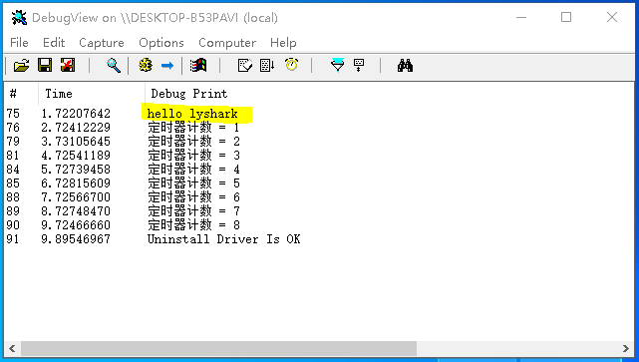

那么如何让其每隔三秒执行一次呢，其实很简单，通过 InterlockedDecrement 函数实现递减（每次调用递减1）当计数器变为0时 InterlockedCompareExchange 会让其继续变为3，以此循环即可完成三秒输出一次的效果。



LONG count = 3;

// 自定义定时器函数

VOID MyTimerProcess( in struct _DEVICE_OBJECT DeviceObject, in_opt PVOID Context)

{

// 递减计数

InterlockedDecrement(&count);

// 当计数减到0之后继续变为3

LONG preCount = InterlockedCompareExchange(&count, 3, 0);

//每隔3秒计数器一个循环输出如下信息if (preCount == 0)

{

DbgPrint("[LyShark] 三秒过去了 \n");

}

}

# 程序运行后，你会看到如下输出效果；

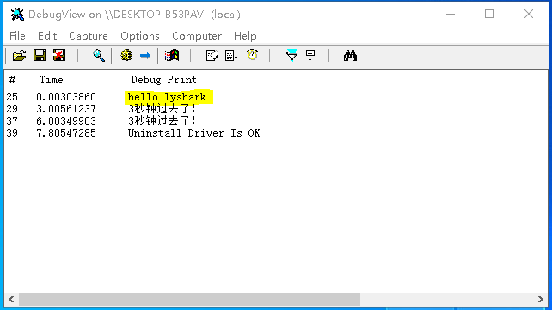

相比于 IO定时器 来说， DPC定时器 则更加灵活，其可对任意间隔时间进行定时，DPC定时器内部使用定时器对象 KTIMER ，当对定时器设定一个时间间隔后，每隔这段时间操作系统会将一个 DPC例程 插入 DPC队列 。当操作系统读取 DPC队列 时，对应的 DPC例程 会被执行，此处所说的DPC例程同样表示回调函数。

# DPC定时器中我们所需要使用的函数声明部分如下所示；

// 初始化定时器对象 PKTIMER 指向调用方为其提供存储的计时器对象的指针

void KeInitializeTimer(

[out] PKTIMER Timer // 定时器指针

);

// 初始化DPC对象

void KeInitializeDpc(

[out]

[in]

drv_aliasesMem PRKDPC Dpc,

PKDEFERRED_ROUTINE

[in, optional] drv_aliasesMem PVOID

);

DeferredRoutine,

DeferredContext

// 设置定时器

BOOLEAN KeSetTimer(

[in, out]

[in]

PKTIMER

Timer,

LARGE_INTEGER DueTime,

[in, optional] PKDPC

);

Dpc

// 定时器对象的指针

// 时间间隔

// DPC对象

// 取消定时器

BOOLEAN KeCancelTimer(

[in, out] PKTIMER unnamedParam1

);

// 定时器指针

注意；在调用 KeSetTimer 后，只会触发一次 DPC 例程。如果想周期的触发 DPC 例程，需要在 DPC例程 被触发后，再次调用 KeSetTimer 函数，应用DPC定时代码如下所示。

// 署名权



// right to sign one's name on a piece of work

// PowerBy: LyShark

// Email: [me@lyshark.com](mailto:me@lyshark.com)

#include <ntifs.h> #include <wdm.h> #include <ntstrsafe.h>

LONG count = 0; KTIMER g_ktimer; KDPC g_kdpc;

// 自定义定时器函数

VOID MyTimerProcess( in struct _KDPC Dpc, in_opt PVOID DeferredContext, in_opt PVOID SystemArgument1, in_opt PVOID SystemArgument2)

{

LARGE_INTEGER la_dutime = { 0 }; la_dutime.QuadPart = 1000 1000 -10;

// 递增计数器

InterlockedIncrement(&count);

DbgPrint("DPC 定时执行 = %d", count);

// 再次设置定时

KeSetTimer(&g_ktimer, la_dutime, &g_kdpc);

}

VOID UnDriver(PDRIVER_OBJECT driver)

{

// 取消计数器

KeCancelTimer(&g_ktimer);

DbgPrint(("Uninstall Driver Is OK \n"));

}

NTSTATUS DriverEntry(IN PDRIVER_OBJECT Driver, PUNICODE_STRING RegistryPath)

{

DbgPrint("hello lyshark \n");

LARGE_INTEGER la_dutime = { 0 };

// 每隔1秒执行一次

la_dutime.QuadPart = 1000 1000 -10;

// 1.初始化定时器对象KeInitializeTimer(&g_ktimer);

// 2.初始化DPC定时器

KeInitializeDpc(&g_kdpc, MyTimerProcess, NULL);

// 3.设置定时器,开始计时

KeSetTimer(&g_ktimer, la_dutime, &g_kdpc);

Driver->DriverUnload = UnDriver; return STATUS_SUCCESS;

}

编译并运行这段程序，会发现其运行后的定时效果与IO定时器并无太大区别，但是DPC可以控制更精细，通 过 la_dutime.QuadPart = 1000 1000 -10 毫秒级别都可被控制。



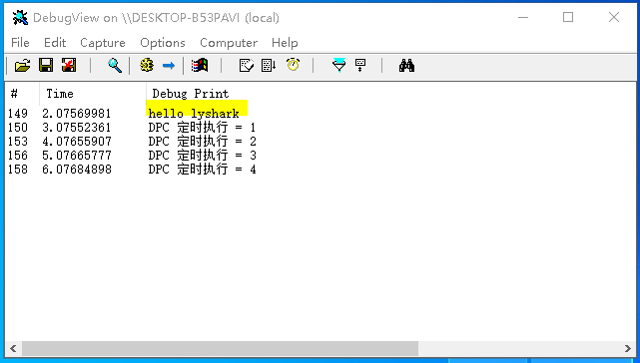

最后扩展一个知识点，如何得到系统的当前详细时间，获得系统时间。在内核里通过 KeQuerySystemTime

获取的系统时间是标准时间 （GMT+0） ，转换成本地时间还需使用 RtlTimeToTimeFields 函数将其转换为

TIME_FIELDS 结构体格式。



// 署名权

// right to sign one's name on a piece of work

// PowerBy: LyShark

// Email: [me@lyshark.com](mailto:me@lyshark.com)

#include <ntifs.h> #include <wdm.h> #include <ntstrsafe.h>

/

typedef struct TIME_FIELDS

{

CSHORT Year;

CSHORT Month; CSHORT Day; CSHORT Hour;

CSHORT Minute;

CSHORT Second;

CSHORT Milliseconds; CSHORT Weekday;



} TIME_FIELDS;

/

// 内核中获取时间

VOID MyGetCurrentTime()

{

LARGE_INTEGER CurrentTime; LARGE_INTEGER LocalTime; TIME_FIELDS TimeFiled;

// 得到格林威治时间

KeQuerySystemTime(&CurrentTime);

// 转成本地时间

ExSystemTimeToLocalTime(&CurrentTime, &LocalTime);

// 转换为TIME_FIELDS格式

RtlTimeToTimeFields(&LocalTime, &TimeFiled);

DbgPrint("[时间与日期] %4d年%2d月%2d日 %2d时%2d分%2d秒", TimeFiled.Year, TimeFiled.Month, TimeFiled.Day, TimeFiled.Hour, TimeFiled.Minute, TimeFiled.Second);

}

VOID UnDriver(PDRIVER_OBJECT driver)

{

DbgPrint(("Uninstall Driver Is OK \n"));

}

NTSTATUS DriverEntry(IN PDRIVER_OBJECT Driver, PUNICODE_STRING RegistryPath)

{

MyGetCurrentTime();

DbgPrint("hello lyshark \n");

Driver->DriverUnload = UnDriver; return STATUS_SUCCESS;

}

# 运行后即可在内核中得到当前系统的具体时间；

